 | Abdi İpekçi Caddesi Kaşıkçıoğlu Apt. No:42 D:2 34365 Nişantaşı İstanbul  www.artxist.com  info@artxist.com  T. +90 212 291 77 84 F. +90 212 343 69 35 | BASIN BÜLTENİ

x-ist, 20 Kasım – 20 Aralık, 2014 tarihleri arasında Ali Elmacı’nın “Onu Öldür, Beni Güldür” başlıklı kişisel sergisine ev sahipliği yapıyor.
ALİ ELMACI | Onu Öldür, Beni Güldür

Ali Elmacı’nın gözümüzün içine bakan portrelerini okumak, resimlerindeki alfabeyi çözebilmek için önce bugüne kadar yaptığı işlere bir göz atmak gerekir. 2011 yılında x-ist’te açtığı ilk kişisel sergisi “Miras Babadan Oğula Geçer”de, günümüzdeki güven kaynaklarının başında gelen aile ve para kavramını ele almıştı. 2012 yılındaki “Ateşinle Koru Beni” sergisinde, güven dayanaklarını bireyselden toplumsala kaydırarak, devlet, birey ve medya üçleminin dinamiğini, korkuyla manipule edilen toplumu ana meselesi olarak işledi.

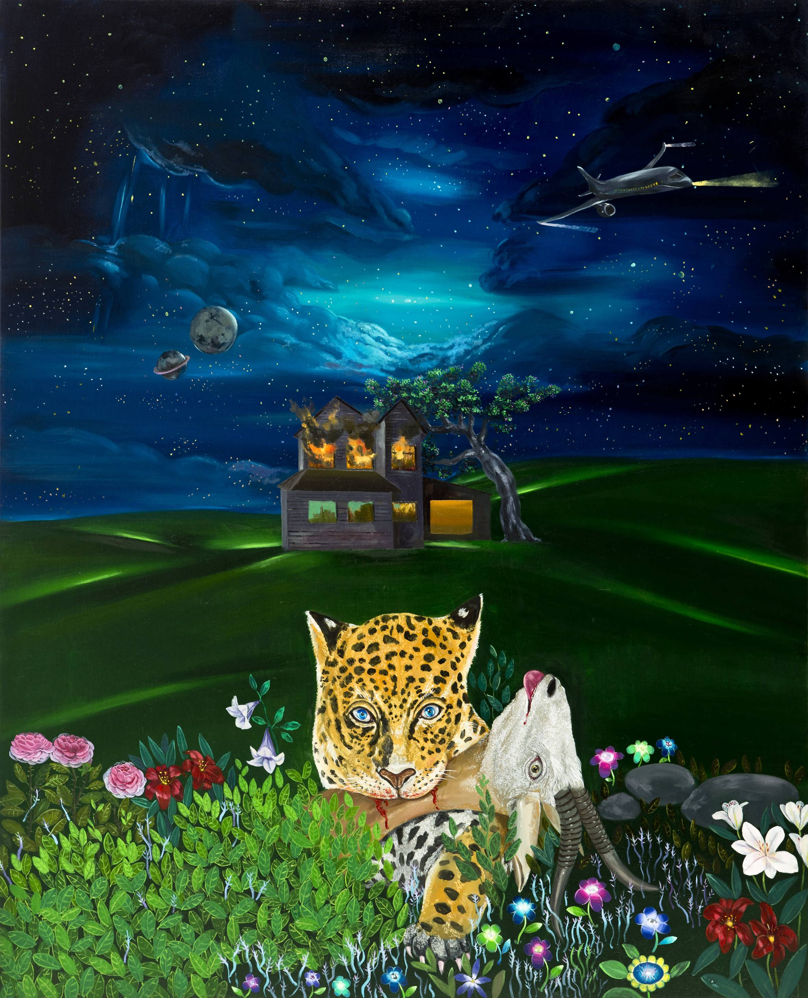
Ali Elmacı, “Büyü de Büyü I”, tuval üzerine yağlıboya, 160x130 cm, 2014

x-ist’teki üçüncü kişisel sergisi olan “Onu Öldür Beni Güldür”de ise Elmacı, kişisel ve toplumsal olanı harmanlayarak, otorite sahiplerinin yeni nesli şekillendirme taktiklerini iktidar eğitim politikaları üzerinden tartışıyor. Elmacı, gerçeküstü karakterleri ve detaylarla zenginleştirdiği sembolik anlatımı sayesinde, vadedilen geleceğin yanıltıcılığını, gerçek ile görünen arasındaki uçurumu vurguluyor.

“Onu Öldür, Beni Güldür” sergisindeki fantastik sahnelerde, bal yapan eşek arılarına, abaküse takılmış kurukafalara, bağırsak şeklindeki sarıklara ve gözünü izleyiciye dikmiş huzursuz çocuklara rastlıyoruz. Çekici olanla iticiyi, samimi olanla tehditkarı, doğalla yapayı, kutsalla kitsch bir arada seyrederken hangisine inanacağımızı şaşırıyoruz. Elmacı’ya göre, medya üzerinden bize sunulan imajlar, aynı bu resimler gibi kolaj ve kurguyla tasarlanıyor. Gerçeklerin manipulasyonu ile elde edilen hikayeler, güç ve güven sembolleri ile donatılarak, altın tepside önümüze sunuluyor. Elmacı, her iktidarın kendi politikalarını kabul ettirmek adına ilk müdahale ettiği alanın eğitim sistemi olduğunu ifade ediyor. Sergi başlığından da anlaşıldığı gibi, taraflı düşünce bir seçenek olmaktan çıkıp, hayatta kalmanın tek koşulu gibi gösteriliyor.
“Miras Babadan Oğula Geçer” sergisindeki payetler, “Ateşinle Koru Beni”deki kamuflaj, bu seride altın kaplı süslemelere ya da sahte fonlara dönüşüyor. Kimi zaman şiddeti, kimi zamansa bereketi tescilleyen manzaralar, biat kültürünü beslerken, kaotik ve tekinsiz bir ortamı anlamlı ve inandırıcı kılmak için zenginleştiriliyor. Masum karakterler ve Elmacı’nın kitsch fonları, bu yolda inanç ve algıları yönetmek adına rol alıyor. Elmacı'nın yeni tuvalleri ve desenleri ile bir de heykel içeren sergisi “Onu Öldür Beni Güldür” 20 Aralık’a kadar x-ist’te görülebilir.

Daha ayrıntılı bilgi için x-ist'ten Ece Göymen ile görüşebilirsiniz.
ece@artxist.com
T. 212 291 77 84

ALİ ELMACI | Sinop, 1976

Mimar Sinan Güzel Sanatlar Fakültesi, Resim Bölümü’nden mezun olan sanatçı 2011 yılında “Miras Babadan Oğula Geçer” ve 2012’de “Ateşinle Koru Beni” başlıklı kişisel sergileriyle x-ist’te sanatseverlerle buluştu. Elmacı, 2007 yılından bu yana birçok karma sergide yer aldı. Katıldığı sergi ve fuarlar arasında “İşgale Karşı Sanat” (Karşı Sanat Çalışmaları, 2007), “My Name is Casper” (Eski Sümerbank Binası, 2009), Contemporary İstanbul’10, 11, 12 & 13, “Genç Ustalar, Usta Gençler” (MKM, 2010), Art Beat 2011 (İstanbul), Art Dubai 2012, Art14London ve SCOPE Basel 2012 ve Art14 London bulunmaktadır.

